PCS – Bio4safe

PCS en UGent onderzoeken de rol van biostimulanten en plantsensoren in het terugdringen van water- en meststoffengebruik in de tuinbouw

Op 1 augustus 2017 startte het Bio4safe-project dat vanuit het Proefcentrum voor Sierteelt (PCS) zal gecoördineerd worden. Samen met de Universiteit Gent (CropFit) en partners uit Nederland, Frankrijk en het Verenigd Koninkrijk, zal het project de rol van biostimulanten in combinatie met innovatieve meetsensoren in de praktijk testen om het nutriënten- en waterverbruik in de tuinbouw significant terug te dringen.

De 2 Zeeën regio (kustregio’s langs de zuidelijke Noordzee en Het Kanaal) staat bekend om haar intensieve tuinbouw, die vraagt om grote hoeveelheden water en meststoffen. Verschillende EU-richtlijnen hebben als doel de waterkwaliteit te beschermen door stikstof- en fosforuitspoeling te voorkomen, te streven naar een verbetering van de bodemkwaliteit of te anticiperen op het tekort aan water. Naast deze wetgevende milieudruk, dwingen ook economische redenen telers om hun water- en nutriëntenverbruik te verminderen. Dit project wil het water- en nutriëntenverbruik verminderen via het gebruik van biostimulanten (zeewierextracten en bacteriën), die de nutriëntengebruiksefficiëntie, de tolerantie tegen abiotische stress en/of de kwaliteit van planten verhogen. Door het gebruik van biostimulanten te combineren met innovatieve plantsensoren, ontwikkeld aan UGent die planten online monitoren, hopen de onderzoekers het verbruik van water en meststoffen met respectievelijk 20 en 10% te verminderen, afhankelijk van het gewas. Het project zet in op demonstratieproeven met verschillende tuinbouwteelten in de drie landen om zo diverse doelgroepen te bereiken. Verder zal ook gefocust worden op het potentieel van biostimulanten op basis van zeewier, om zo economische mogelijkheden voor zeewierproducenten in de 2 Zeeën regio te creëren.

Vandaag heeft elke lidstaat zijn eigen regelgeving betreffende het commercialiseren van biostimulanten. Tegen 2020 zal de EU een gemeenschappelijk Europees kader uitwerken voor de verhandeling van biostimulanten, maar het blijft onduidelijk hoe positieve effecten van biostimulanten op nutriënten- en waterverbruik best gekwantificeerd worden. Met dit project willen we daarom ook een gestandaardiseerd protocol uitwerken dat geaccrediteerde laboratoria kunnen gebruiken om biostimulanten objectief te evalueren.

Het PCS, met zijn jarenlange ervaring in praktijkgericht sierteeltonderzoek, bundelt de krachten met CropFit, het expertisenetwerk rond biostimulanten van de Universiteit Gent. Verder bestaat het consortium uit partners uit Nederland (Proeftuin Zwaagdijk en Noordzeeboerderij), Frankrijk (ISA Lille en Pôle Légumes) en Engeland (NIAB EMR en Dove Associates). De partners zullen jaarlijks overleggen met diverse relevante organisaties, zoals meststoffenfabrikanten, belangenorganisaties, producenten van biostimulanten, overheden en onderzoeksinstellingen, uit de vier landen. Door de complementaire kennis en verschillende doelgroepen van de partners, waarborgt het project een brede kennisverspreiding in de tuinbouwsector.

Het Bio4safe-project loopt gedurende vier jaar en wordt gesubsidieerd door Europa via het Interreg 2 Zeeën Programma.

Jarinda Viaene, Els Pauwels (PCS), Maaike Perneel (UGent)

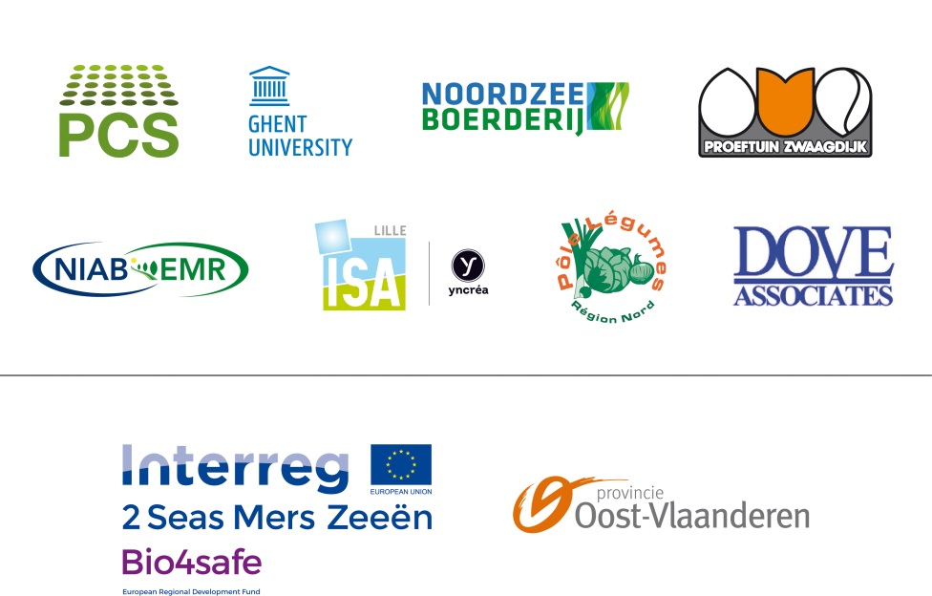

Onderzoek met steun van de Vlaamse Overheid, het Agentschap Innoveren & Ondernemen, de Europese Unie, de Provincie Oost-Vlaanderen, Boerenbond en AVBS, dé sierteelt- en groenfederatie.

